Informe de facturación

Cancelación de la suscripción
Para cancelar la suscripción, abra Cuenta > Plan y pulse Dar de baja. La baja se aplica al final del periodo ya pagado y no se devuelve el importe del mes en curso. Los datos se conservan 90 días por si se quiere reactivar.

Copia de seguridad automática
Aurora guarda una copia cifrada de todas las facturas cada noche a las 03:00 (hora peninsular). Se conservan las últimas 14 copias. La restauración desde una copia tarda entre 5 y 20 minutos según el volumen.

Recuperar la contraseña
Si olvida su contraseña, pulse ¿Has olvidado tu contraseña? en la pantalla de acceso. Recibirá un enlace por correo que caduca a las 24 horas. Tras cinco intentos fallidos la cuenta se bloquea durante 15 minutos.

Facturas rectificativas
Una factura emitida no se puede borrar. Para corregirla se genera una factura rectificativa desde el menú de la factura original, indicando el motivo. La rectificativa lleva su propia serie, con prefijo R.

Impuestos por país
El tipo de IVA se aplica según el país del cliente. En España el general es del 21 %, el reducido del 10 % y el superreducido del 4 %. Para clientes de la UE con NIF-IVA válido la factura se emite sin impuesto por inversión del sujeto pasivo.
Figura 1. Estados de una factura.
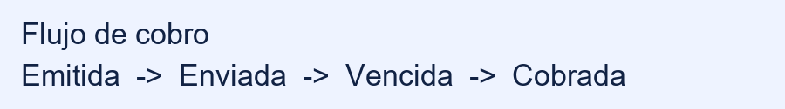
Mes | Facturas | Importe
Enero | 412 | 18 300 €
Febrero | 388 | 17 950 €

